ПРАВИТЕЛЬСТВО РОССИЙСКОЙ ФЕДЕРАЦИИ

ФЕДЕРАЛЬНОЕ ГОСУДАРСТВЕННОЕ БЮДЖЕТНОЕ ОБРАЗОВАТЕЛЬНОЕ

УЧРЕЖДЕНИЕ ВЫСШЕГО ОБРАЗОВАНИЯ

«САНКТ-ПЕТЕРБУРГСКИЙ ГОСУДАРСТВЕННЫЙ УНИВЕРСИТЕТ»

(СПбГУ)

Кафедра молекулярной спектроскопии

Направление «Прикладные математика и физика»



#### **ИЗУЧЕНИЕ СТРУКТУРЫ И СПЕКТРАЛЬНЫХ ПАРАМЕТРОВ КОМПЛЕКСОВ, ОБРАЗОВАННЫХ МОЛЕКУЛАМИ ФОРМАЛЬДЕГИДА И ФТОРИСТОГО ВОДОРОДА**

Магистерская диссертация студента

\_\_\_\_\_\_\_\_\_\_\_\_\_\_\_\_\_\_\_ **Кошеварникова Алексея Михайловича**

Научный руководитель:

\_\_\_\_\_\_\_\_\_\_\_\_\_\_\_\_\_\_ к. ф.-м. н., доц. **Булычёв В.П.**

Рецензент:

\_\_\_\_\_\_\_\_\_\_\_\_\_\_\_\_\_\_\_ к. ф.-м. н., в. н. с. **Волчек Б.З.**

Санкт-Петербург

2017

**ОГЛАВЛЕНИЕ**

[**1.** **ВВЕДЕНИЕ** 3](#_Toc483226730)

[**1.1 Обзор литературы** 4](#_Toc483226731)

[**1.2 Цели и задачи** 8](#_Toc483226732)

[**2.** **РАСЧЁТ РАВНОВЕСНЫХ ЯДЕРНЫХ КОНФИГУРАЦИЙ КОМПЛЕКСОВ, ЧАСТОТ И ИНТЕНСИВНОСТЕЙ В ГАРМОНИЧЕСКОМ ПРИБЛИЖЕНИИ.** 9](#_Toc483226733)

[**3.** **АНГАРМОНИЧЕСКИЙ РАСЧЁТ КОЛЕБАНИЙ В ТРИМЕРЕ (H2CO)2…HF** 15](#_Toc483226734)

[**3.1 Линейный вариационный метод решения колебательных уравнений Шредингера** 16](#_Toc483226735)

[**3.2 Применение вариационного принципа для колебательного уравнения Шрёдингера** 17](#_Toc483226736)

[**3.3 Вычисление интенсивностей спектральных переходов** 22](#_Toc483226737)

[**3.4 Обсуждение результатов** 23](#_Toc483226738)

[4. **ЗАКЛЮЧЕНИЕ** 28](#_Toc483226739)

[5. **БЛАГОДАРНОСТИ** 29](#_Toc483226740)

[**6.** **СПИСОК ЛИТЕРАТУРЫ** 30](#_Toc483226741)

[**7.** **ПРИЛОЖЕНИЕ. ВЫЧИСЛЕНИЕ ИНТЕГРАЛОВ МЕТОДОМ КВАДРАТУР ГАУССА.** 32](#_Toc483226742)

# **ВВЕДЕНИЕ**

Молекулы формальдегида (H2CO) и фтористого водорода (HF) способны образовывать молекулярные комплексы. Ассоциация молекул в комплексы возможна за счёт взаимодействия электроотрицательного атома с атомом водорода, который связан ковалентно с другим электроотрицательным атомом. Такая ассоциация называется водородной связью [1]. Молекулярный комплекс с водородной связью обычно обозначают как RAH...BR', где А,В – электроотрицательные атомы. Атомами А, В могут быть О, N, F и Cl . Единственный электрон атома водорода участвует в образовании связи в молекуле с А, таким образом электронная плотность стянута в сторону молекулы RAH. Также, атом водорода вступает в притяжение со свободными электронами атома В. В результате образуется связь между молекулами, при которой расстояние H...B меньше сумм ван-дер-ваальсовских радиусов атомов Н и В.

Формальдегид склонен к полимеризации [2] и образованию сложных комплексов (H2CO)n [3]. Из-за этого экспериментальное изучение смеси формальдегида и фтороводорода с помощью методов ИК спектроскопии сильно осложнено, и при интерпретации экспериментальных спектров необходимо учитывать возможность образования не только димеров, но и более сложных соединений. Наиболее разумно начать изучение таких соединений с комплекса (H2CO)2...HF, так как этот комплекс обладает небольшим количеством молекул, но в нём уже учтены эффекты самоассоциации. Образование такого комплекса (тримера) можно рассматривать как соединение гомодимера (H2CO)2 и молекулы HF.

## **1.1 Обзор литературы**

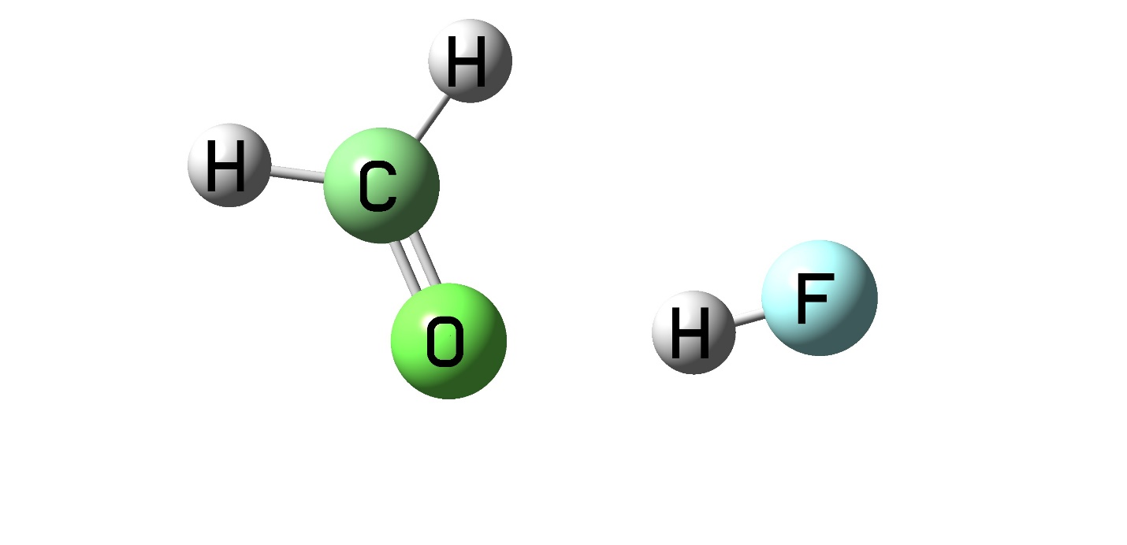

**Рис.1**. Молекулярный комплекс H2CO…HF

Молекулярный комплекс, образованный молекулами H2CO и HF (рис. 1) уже изучался как квантово-химическими методами, так и с помощью методов вращательной спектроскопии и ИК спектроскопии в поглощении. Равновесная геометрия гетеродимера H2CO…HF и гармонические значения частот и интенсивностей фундаментальных переходов между колебательными состояниями этого соединения были рассчитаны в [4–6]. Вращательный и сверхтонкие спектры комплекса H2CO…HF были зарегистрированы при помощи техники молекулярных пучков [7]. Микроволновые спектры H2CO…HF, H2CO…DF и D2CO…DF в газовой кювете были получены в [8]. Из анализа полученных спектров в [7, 8] были определены геометрические параметры и вращательные постоянные комплекса H2CO…HF. Спектр поглощения в ИК области [9] был зарегистрирован при помощи техники матричной изоляции в аргоновой матрице. В эксперименте наблюдались две характерные полосы комплекса, связанные с переходами по валентному колебанию HF (3573 см-1) и валентному колебанию СО (1734 см-1).

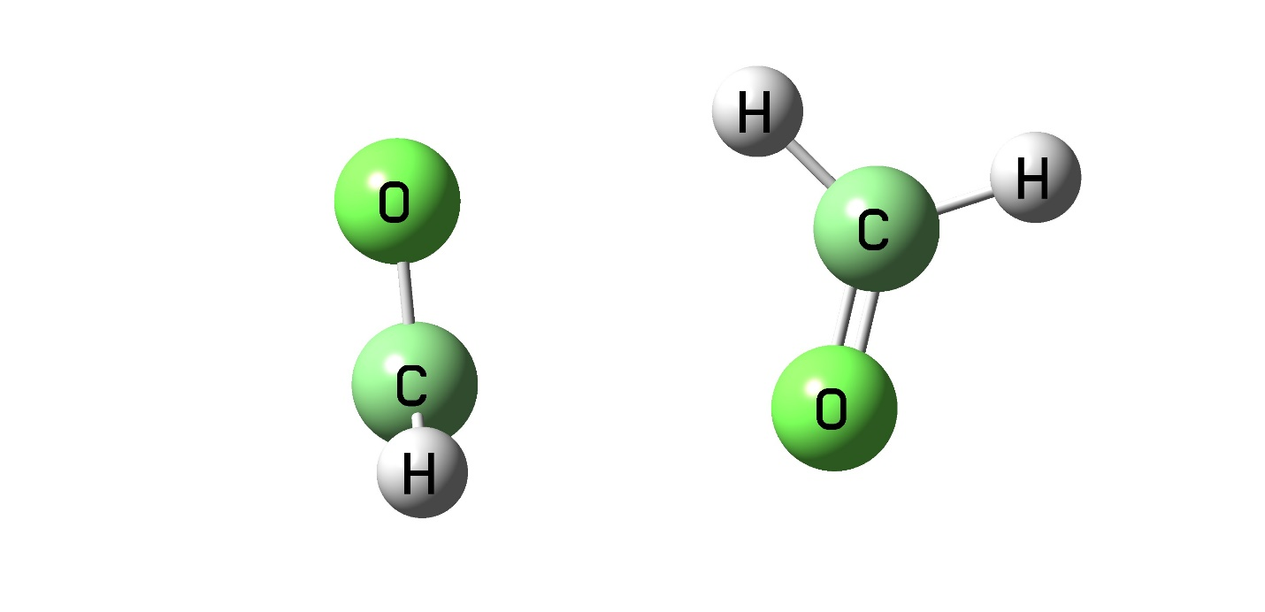

**Рис. 2**. Конфигурация гомодимера (H2CO)2 симметрии *Cs*

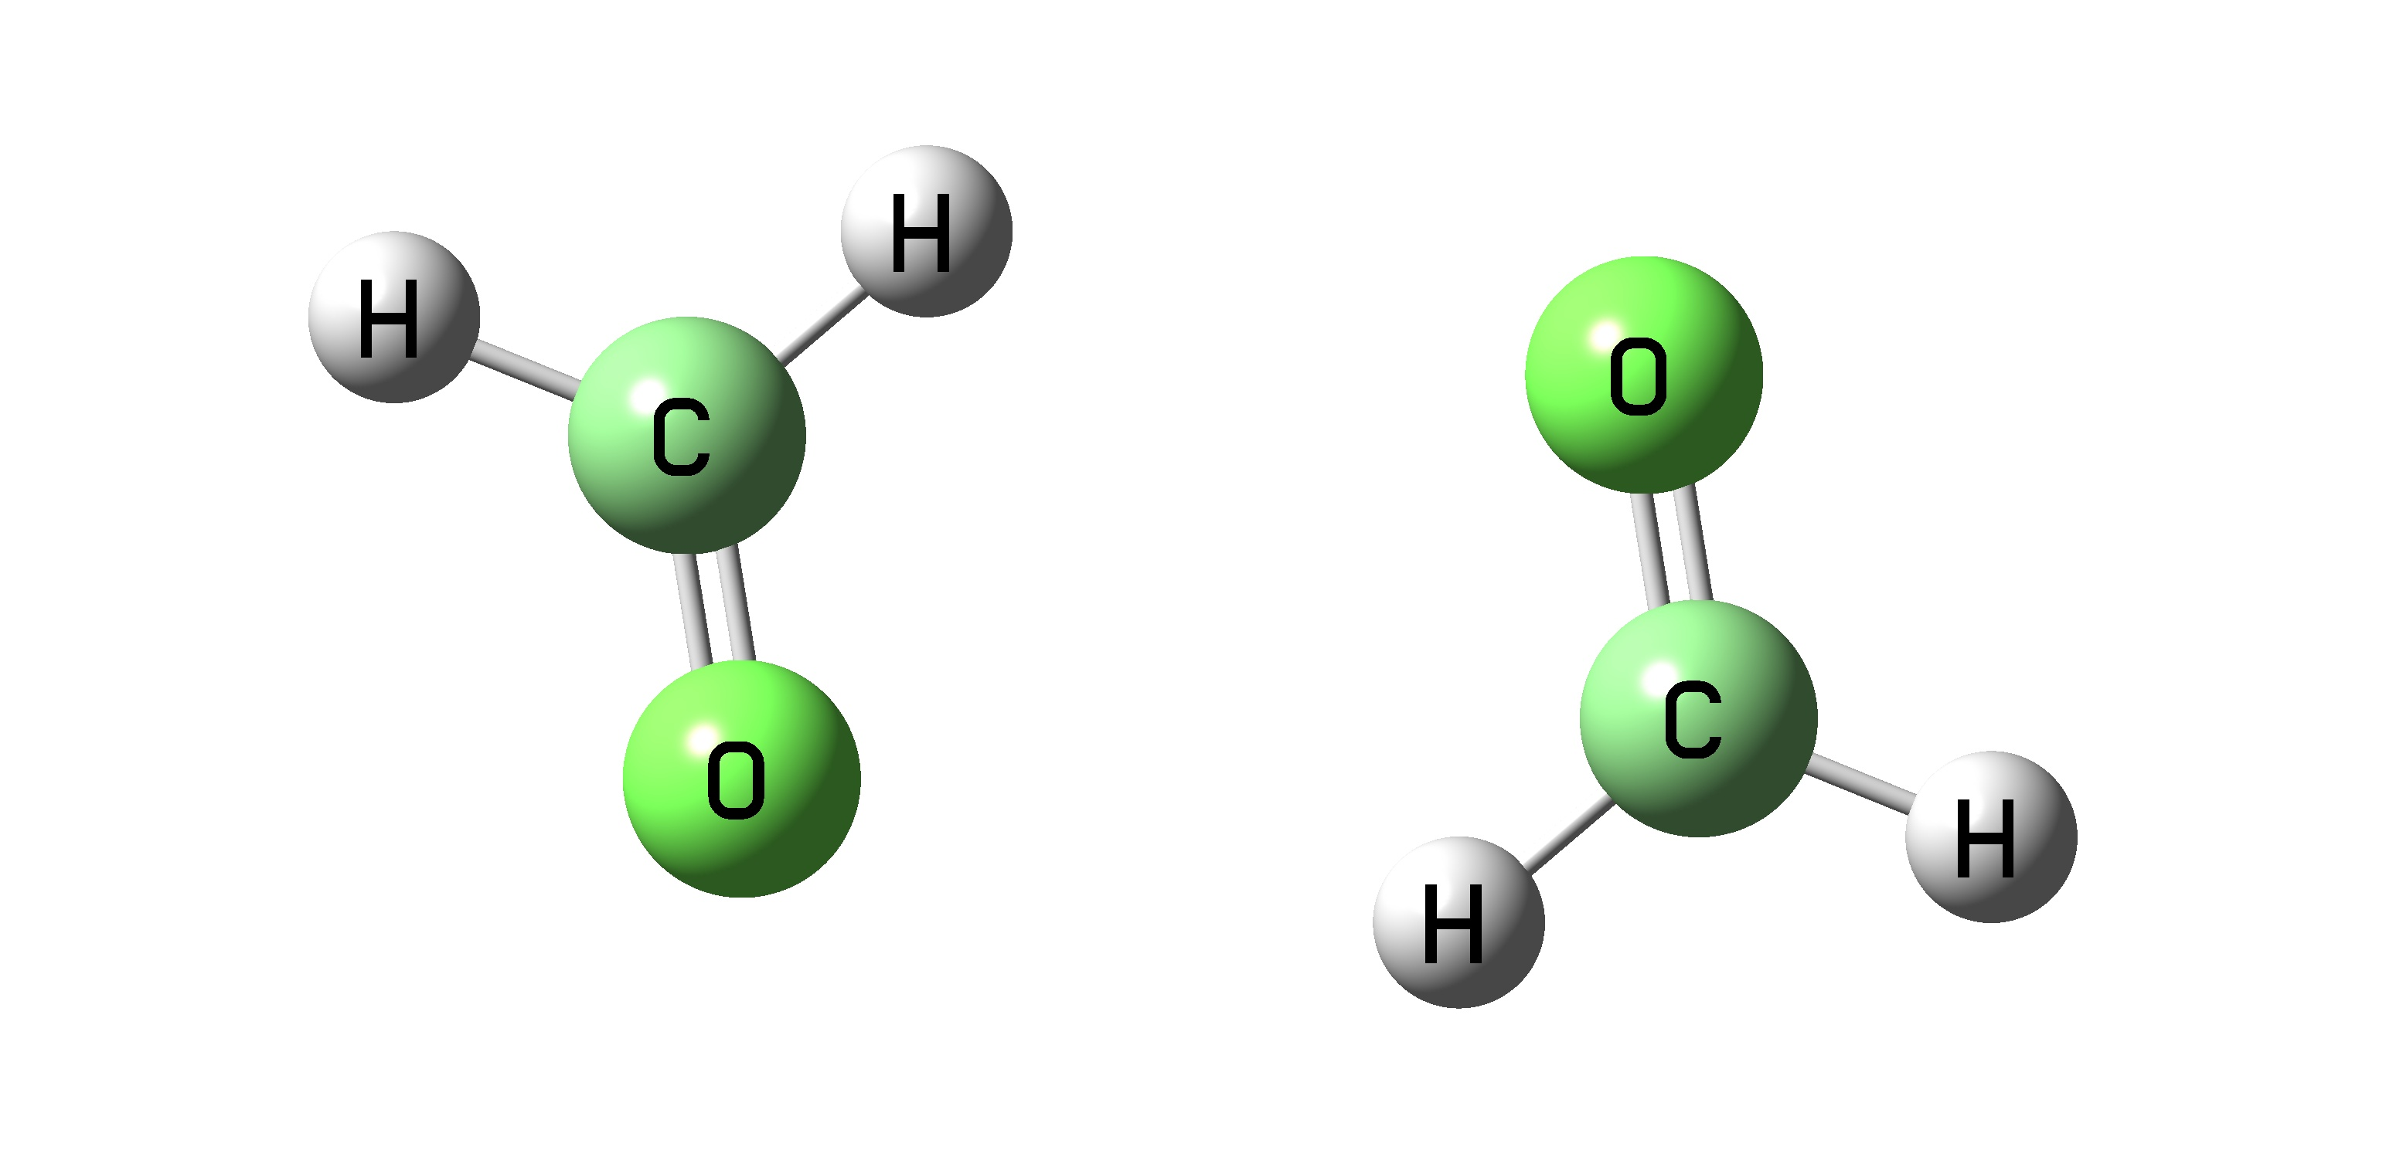

**Рис. 3**. Конфигурация гомодимера (H2CO)2 симметрии *C2h*

Параметры гомодимера (H2CO)2 рассчитывались довольно подробно квантово-химическими методами с использованием различных приближений. Наиболее надежные результаты были получены в работах [10–13]. В работе [10] равновесная геометрия (H2CO)2 определялась с использованием приближения MP2/6-31++G\*\* с учетом ошибки наложения базисных наборов мономеров. Было найдено, что этот гомодимер может иметь две стабильные конфигурации: конфигурацию симметрии *Cs* с перпендикулярным расположением мономеров (рис. 2) и плоскую конфигурации симметрии *C2h* (рис. 3). Для энергии димеризации этих комплексов были предсказаны значения -3.33 и -2.88 ккал моль-1, соответственно. При учете энергии нулевых колебаний, вычисленных в гармоническом приближении, энергии димеризации комплексов симметрии *Cs* и *C2h* становятся равными -1.96 и -2.03 ккал моль-1, т.е., относительная стабильность двух форм комплексов меняется. Для длины *r*(O…H) водородного мостика были получены значения 2.434 и 2.535 Å в перпендикулярном и плоском комплексах. В работе [10] были также вычислены в гармоническом приближении частоты и интенсивности фундаментальных колебаний молекулы формальдегида и двух стабильных форм гомодимера и было выполнено разложение энергии связи этих соединений на компоненты различной природы.

В [11] метод теории функционала плотности B3LYP был использован для определения структуры гомодимеров и тримеров формальдегида. Основное внимание было уделено анализу распределения электронной плотности. Было подтверждено, что изолированный перпендикулярный димер несколько прочнее плоского димера. В расчете [12] энергия димеризации двух форм гомодимера (H2CO)2 определялась на более высоком уровне *ab initio* теории. Наиболее точный вариант расчета по методу CCSD(T) с полным набором атомных функций и учетом энергии нулевых колебаний предсказывает -3.17 ккал моль-1 для энергии димеризации перпендикулярного комплекса и -2.88 ккал моль-1 для плоского комплекса. В недавней работе [13] были рассчитаны ядерные конфигурации димеров (H2CO)2 и (H2CS)2 и смешанного димера H2CO/H2CS. Оптимизация геометрии производилась в приближении MP2/aug-cc-pVTZ и по методу теории функционала плотности с различными наборами атомных функций. Энергии димеризации для определенных таким образом ядерных конфигураций были уточнены при расчете по методу CCSD(T)-F12. Из наиболее точных результатов этой работы для изолированных гомодимеров формальдегида следует, что с учетом энергии нулевых колебаний, вычисленных в гармоническом приближении, энергия димеризации имеет значения -2.93 и -2.80 ккал моль-1 для перпендикулярной и плоской форм, соответственно. Таким образом, две формы гомодимера (H2CO)2 обладают практически одинаковой прочностью. Также заслуживают внимания вычисленные в этой работе сдвиги гармонических частот фундаментальных колебательных переходов молекул при образовании комплексов.

Экспериментально инфракрасный спектр поглощения димеров формальдегида (H2CO)2, (D2CO)2 и H2CO/D2CO был зарегистрирован в работе [14] в азотной матрице. Спектр комплекса (H2CO)2 был также измерен в аргоновой матрице. Узкие полосы, обнаруженные в эксперименте, были приписаны спектральным переходам мономеров, димеров и более сложных комплексов. Согласно этим данным, при образовании димеров формальдегида в азотной матрице частоты фундаментальных колебательных переходов могут как увеличиваться (на 9 см-1 для симметричного валентного колебания связей CH), так и уменьшаться (на 5 см-1 для колебания по углу HCH). В работе [15] были получены микроволновые спектры димеров (H2CO)2 и (D2CO)2, возникающих в молекулярном пучке. На основе геометрических параметров димеров, найденных из анализа торсионно-вращательного спектра, было сделано предположение, что в наблюдаемых димерах плоскости отдельных молекул взаимно перпендикулярны, а связи C=O направлены приблизительно в противоположных направлениях.

## **1.2 Цели и задачи**

Целью настоящей работы является расчет геометрической структуры и спектральных параметров комплекса, образованного молекулой HF с плоским гомодимером формальдегида, т.е., тримера (H2CO)2… HF. Эти данные необходимы для интерпретации экспериментальных спектров поглощения смеси фтористого водорода с формальдегидом, так как в такой смеси могут образовываться не только гетеродимеры H2CO… HF, но и более сложные соединения, в частности, тримеры (H2CO)2… HF. Несмотря на то, что плоская форма изолированного гомодимера несколько менее стабильна, чем перпендикулярная форма, тример (H2CO)2… HF с двумя молекулами формальдегида в одной плоскости может существовать.

В данной работе приводятся методика и результаты теоретических расчётов геометрических и спектральных параметров для плоских молекулярных комплексов (H2CO)2...HF и (H2CO)2 [16]. Все квантово-химические расчёты с помощью программного пакета Gaussian09 [17] были проведены по методу mp2/6-311++G(3df,3pd) (метод Мёллера-Плессета второго порядка) с учетом ошибки наложения базисных функций мономеров. Это не самый точный метод расчёта по сравнению с предшествующими работами [12,13], но достаточно точный. Данный метод был выбран как компромисс между точностью и экономией компьютерного времени. Спектральные параметры рассчитывались как в гармоническом приближении с помощью программных пакетов, так и в ангармоническом приближении на основе разработанных ранее методик.

# **РАСЧЁТ РАВНОВЕСНЫХ ЯДЕРНЫХ КОНФИГУРАЦИЙ КОМПЛЕКСОВ, ЧАСТОТ И ИНТЕНСИВНОСТЕЙ В ГАРМОНИЧЕСКОМ ПРИБЛИЖЕНИИ.**

С помощью программного пакета Gaussian09 были найдены оптимальные значения геометрических параметров гомодимера (H2CO)2 и тримера (H2CO)2 …HF. Полученные результаты представлены на рис. 4 и в табл. 1. Все атомы тримера лежат в одной плоскости. Молекула H2CO, которая связана с молекулой HF, обозначена сверху символом B, другая молекула H2CO обозначена символом A. Для гомодимера (H2CO)2 используется та же нумерация атомов H, C и O, что и в тримере.

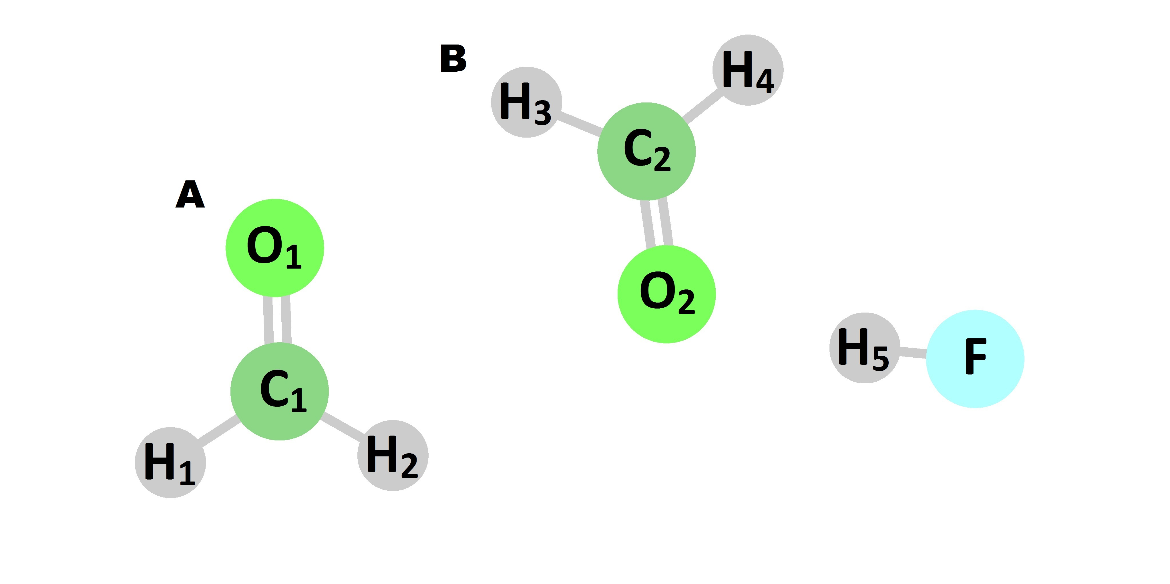

**Рис. 4**. Равновесная ядерная конфигурация плоского комплекса (H2CO)2…HF.

**Таблица 1**. Оптимальные значения геометрических параметров гомодимера (H2CO)2 и тримера (H2CO)2 …HF

|  |  |  |  |  |  |  |  |  |
| --- | --- | --- | --- | --- | --- | --- | --- | --- |
| (H2CO)2 | | | | | | | |  |
| Межатомные расстояния (Å) и углы (O) | | | | | | | |  |
| *r*(C1O1) | *r*(C1H1) | *r*(C1H2) | *r*(H2O2) | *r*(C1O2) | H1C1H2 | H1C1O1 | H2O2C2 |  |
| 1.2119 | 1.1003 | 1.0974 | 2.5544 | 3.3434 | 117.5 | 121.1 | 110.7 |  |
| (H2CO)2 …HF | | | | | | | |  |
| Межатомные расстояния (Å) | | | | | | | |  |
| *r*(C1O1) | *r*(C2O2) | *r*(C1H1) | *r*(C1H2) | *r*(С2H4) | *r*(C2H3) | *r*(H3O1) | *r*(C2O1) |  |
| 1.2116 | 1.2170 | 1.0995 | 1.0978 | 1.0970 | 1.0978 | 2.4563 | 3.2490 |  |
| *r*(H2O2) | *r*(C1O2) | *r*(H5O2) | *r*(H5F) | *r*(O2F) |  |  |  |  |
| 2.6710 | 3.3696 | 1.7312 | 0.9341 | 2.6578 |  |  |  |  |
| Углы (O) | | | | | | | |  |
| H1C1H2 | H3С2H4 | H1C1O1 | H4C2O2 | H2O2C2 | H3O1C1 | H5O2C2 | O2H5F |  |
| 117. 3 | 118.8 | 121.3 | 120.8 | 111.8 | 117.1 | 113.6 | 171.0 |  |

Изолированный димер (H2CO)2 обладает центром инверсии и свойствами симметрии точечной группы *C2h*. При образовании димера длины связей C1=O1 и C2=O2 увеличиваются на 0.0032 Å, а длины связей C1-H2 и C2-H3 уменьшаются на 0.0028 Å по сравнению со свободной молекулой H2CO. Длины связей C1-H1 и C2-H4 практически не меняются. Вычисленные в данной работе оптимальные значения длин связей C=O и C-H для димера совпадают с точностью до 0.001 Å со значениями, найденными в [12], а межмолекулярное расстояние *r*(H2O2) = *r*(H3O1) из табл. 1 отличается от аналогичного расстояния [12] на 0.1 Å.

При образовании комплекса (H2CO)2 …HF геометрические параметры гомодимера заметно меняются. Расстояние *r*(H2O2) увеличивается на 0.1166 Å, что говорит об ослаблении этой водородной связи внутри гомодимера. Наоборот, расстояние *r*(H3O1) в другом водородном мостике уменьшается на 0.0981 Å. Значительно удлиняется связь C=O в молекуле формальдегида, непосредственно связанной с HF. Различия между длинами четырех связей C-H уменьшаются. Длина связи H-F в тримере на 0.0173 Å больше, чем в свободной молекуле фтористого водорода.

Энергия димеризации гомодимера, определенная как разность энергии димера и изолированных молекул, равна -3.18 ккал моль-1, что находится в хорошем согласии с наиболее точным теоретическим результатом -3.77 ккал моль-1 [13]. Для энергии образования водородной связи между гомодимером и молекулой HF нами получено значение -7.86 ккал моль-1. Следовательно, эта водородная связь достаточно прочная и может вызвать значительные изменения спектральных параметров входящих в тример соединений. Из приведенных результатов следует, что энергия тримера ниже суммы энергий трех изолированных молекул на 11.04 ккал моль-1. Образование тримера (H2CO)2 …HF можно представить как присоединение свободной молекулы H2CO к молекуле формальдегида являющейся частью гетеродимера H2CO…HF. В использованном в данной статье приближении мы получили для энергии образования гетеродимера значение -7.53 ккал моль-1. Следовательно, энергия образования плоской конфигурации тримера, изображенной на рис. 4, из гетеродимера H2CO…HF и свободной молекулы H2CO равна -11.04 + 7.53 = -3.51 ккал моль-1. Этот результат меньше на 0.33 ккал моль-1, чем энергия образования гомодимера. Величина 0.33 ккал моль-1 характеризует степень неаддитивности взаимодействий в тримере. При учете энергии гармонических нулевых колебаний (в ккал моль-1) в изолированных молекулах, гомодимере, гетеродимере и тримере энергии образования рассмотренных систем становятся равными -2.25 (гомодимер), -5.08 (гетеродимер), -5.49 (присоединение гомодимера к молекуле HF) и -2.66 (присоединение молекулы H2CO к гетеродимеру). В этом случае степень неаддитивности взаимодействий в тримере характеризуется числом 0.41 ккал моль-1.

**Таблица 2**. Гармонические частоты  (см–1) и интенсивности *S* (км моль–1) фундаментальных переходов гомодимера (H2CO)2 и тримера (H2CO)2 …HF

|  |  |  |  |  |  |  |  |  |
| --- | --- | --- | --- | --- | --- | --- | --- | --- |
| (H2CO)2 | | | | | | | | |
| Колебание | ■ | *S* | Колебание | ■ | *S* | Колебание | ■ | *S* |
| 1(*ag*,*a*(CH2)) | 3085 | 0 | 7(*ag*,*ly*) | 67 | 0 | 13(*bu*,*a*(CH2)) | 3083 | 90 |
| 2(*ag*,*s*(CH2)) | 2982 | 0 | 8(*au*,(CH2)) | 1216 | 12 | 14(*bu*,*s*(CH2)) | 2980 | 165 |
| 3(*ag*,(CO)) | 1751 | 0 | 9(*au*,*lz*) | 62 | 30 | 15(*bu*,(CO)) | 1764 | 107 |
| 4(*ag*,(CH2)) | 1545 | 0 | 10(*au*,*lx*) | 80 | 6 | 16(*bu*,(CH2)) | 1545 | 38 |
| 5(*ag*,(CH2)) | 1282 | 0 | 11(*bg*,(CH2)) | 1215 | 0 | 17(*bu*,(CH2) | 1282 | 11 |
| 6(*ag*,O…H) | 120 | 0 | 12(*bg*,*lx*) | 86 | 0 | 18(*bu*,*ly*) | 134 | 57 |
| (H2CO)2…HF | | | | | | | | |
| Колебание | ■ | *S* | Колебание | ■ | *S* | Колебание | ■ | *S* |
| 1(*a*(CH2)A) | 3082 | 61 | 7(*a’*) | 32 | 5 | 13(*a*(CH2)B) | 3142 | 15 |
| 2(*s*(CH2)A) | 2987 | 67 | 8((CH2)B) | 1229 | 7 | 14(*s*(CH2)B) | 3021 | 48 |
| 3((CO)B) | 1746 | 29 | 9(*a’’*,*lz*) | 63 | 28 | 15((CO)A) | 1763 | 90 |
| 4((CH2)B) | 1541 | 17 | 10(*a’’*,*lx*A) | 79 | 1 | 16((CH2)A) | 1545 | 29 |
| 5((CH2)A) | 1279 | 7 | 11((CH2)A) | 1213 | 6 | 17((CH2)B) | 1290 | 4 |
| 6(O1…H3) | 148 | 26 | 12(*a’’*,*lx*B) | 228 | 2 | 18(*ly*A) | 113 | 16 |
| 19(*a’’*) | 22 | 2 | 20(*lyB*) | 71 | 1 | 21(O2…H5) | 243 | 40 |
| 22(*a’’*, *l*HF) | 736 | 109 | 23(*a’*,*l*HF) | 771 | 131 | 24(H-F)str | 3770 | 994 |

В табл. 2 приведены гармонические значения частот и интенсивностей фундаментальных переходов между колебательными состояниями гомодимера и тримера, вычисленные при помощи пакета GAUSSIAN09. Для нумерации и обозначения колебаний гомодимера была использована номенклатуры работы [10], а не нумерация GAUSSIAN 09 в порядке возрастания частоты. В этой записи символы *a* и *s* обозначают антисимметричные и симметричные валентные колебания связей CH, (CH2) обозначает ножничное колебание по углу HCH, (CH2) обозначает качание группы CH2 в плоскости молекулы, (CH2) относится к выходу данной группы из плоскости молекулы, и символ *l* обозначает либрацию одной молекулы формальдегида относительно другой. Указываются также неприводимые представления точечной группы *C2h*, по которым преобразуются нормальные координаты. Ось *y* перпендикулярна плоскости гомодимера, а ось z почти совпадает с линией C1C2. Эта же номенклатура использовалась для тех колебаний тримера, которые могут быть приписаны молекулам H2CO. Ясно, что в случае тримера эти обозначения приближенны, так как симметрия *C2h* гомодимера в составе тримера нарушена. Неприводимые представления *a’* и *a’’* точечной группы *Cs* тримера указаны только в тех случаях, где они необходимы. Символы A и B в обозначениях колебаний тримера относятся, соответственно, к колебаниям, локализованным в значительной степени на молекуле H2CO удаленной от HF и на молекуле H2CO близкой к HF (см. рисунок). Интересно, что образование водородной связи между гомодимером и молекулой HF лишь слегка ослабляет связь между колебаниями (CO) двух молекул, но практически полностью подавляет взаимодействие валентных колебаний (CH2) разных молекул H2CO. В результате в колебаниях 1(*a*(CH2)A), 2(*s*(CH2)A), 13(*a*(CH2)B) и 14(*s*(CH2)B) тримера участвуют атомы только одной из молекул H2CO. Низкочастотные моды 7 и 19 тримера являются сложными деформационными колебаниями, в которых участвуют все три мономера.

Что касается спектра (H2CO)2, то представляют интерес величины частотных сдвигов колебательных полос поглощения относительно спектра изолированной молекулы формальдегида, рассчитанного в том же приближении, и величины расщепления частот колебаний, вызванного разделением колебаний на симметричные и антисимметричные моды. Гармонические значения частот (в см–1) и интенсивностей (указаны в скобках в единицах км моль–1) колебательных переходов изолированной молекулы H2CO, рассчитанные в приближении MP2/6-311++G(3df,3pd), равны 3051.0 (90.8) для *a*(CH2), 2972.2 (68.7) для *s*(CH2), 1769.8 (69.8) для (C=O), 1546.1 (10.2) для (CH2), 1273.1 (9.6) для (CH2) и 1201.7 (6.4) для (CH2). Изменения частот при образовании димера максимальны по модулю для валентных колебаний CH связей и минимальны для колебаний (CH2). Существенно, что частоты всех валентных колебаний CH увеличиваются, а частота (CO) уменьшается. Знаки изменений частот, полученные в нашем расчете, совпадают с результатами наиболее точного расчета димера [13], а абсолютные значения сдвигов отличаются не более чем на 2 см–1. Следует отметить значительное увеличение интенсивности разрешенных по симметрии переходов для колебаний 14(*bu*,*s*(CH2)), 15(*bu*,(CO)) и 16(*bu*,(CH2)) гомодимера относительно мономерных интенсивностей.

Что касается спектра тримера, то наибольший сдвиг при образовании данного соединения из гомодимера (H2CO)2 и молекулы HF испытывает частота валентного колебания (H–F). Она понижается на 404 см-1. Интенсивность этого колебания увеличивается от 117 до 994 км моль-1. Частоты валентных CH колебаний 13 и 14, локализованных на молекуле B, увеличиваются на 4060 см-1 по сравнению с гомодимером, а частота аналогичного колебания (CO) уменьшается. В отличие от гомодимера, все колебательные переходы тримера активны в поглощении. Интересно, что интенсивности всех фундаментальных переходов по колебательным модам, преимущественно локализованным на мономере формальдегида A, значительно выше интенсивностей аналогичных переходов по модам, локализованным на мономере формальдегида, непосредственно связанным с HF. Например, интенсивность 1(*a*(CH2)A) в четыре раза выше интенсивности 13(*a*(CH2)B).

# **АНГАРМОНИЧЕСКИЙ РАСЧЁТ КОЛЕБАНИЙ В ТРИМЕРЕ (H2CO)2…HF**

Хорошо известно, что вычисления колебательных частот в гармоническом приближении дают, как правило, завышенные значения. Для их корректировки надо учитывать внутримодовые и межмодовые ангармонические эффекты. Также при таком учёте уточняются интенсивности колебаний в молекулярном комплексе. В случае тримера (H2CO)2…HF для этой цели пришлось бы решить колебательное уравнение Шредингера в пространстве 24 колебательных координат, что абсолютно невыполнимо. Реалистичным выходом из этого положения является выбор некоторого числа колебательных степеней свободы, которые связаны с определенной областью спектра и сильно взаимодействуют друг с другом. Пренебрегая их взаимодействием с остальными колебательными координатами, можно сформулировать ангармоническую задачу с небольшим числом измерений.

В спектре поглощения тримера (H2CO)2…HF наибольшую интенсивность среди всех фундаментальных переходов имеет переход по валентному колебанию (H–F). Поэтому соответствующая полоса поглощения может быть зарегистрирована даже при малой концентрации тримеров. Учитывая важность данной полосы поглощения для правильной интерпретации экспериментальных спектров смеси H2CO/HF, была предпринята попытка ангармонического расчета колебания (H–F) в тримере (H2CO)2…HF. Известно, что теоретические значения спектральных параметров полосы (H–F) в комплексах с водородной связью сильно зависят от учета ангармонического взаимодействия данной моды с межмолекулярным валентным колебанием Н-связи и деформационными колебаниями мономеров [18, 19]. В тримере (H2CO)2…HF необходимо рассмотреть взаимодействие высокочастотной моды (H–F) с валентным колебанием H-связи и либрационными колебаниями молекулы HF и молекулы H2CO, образующей водородный мостик O…H–F.

Для выполнения ангармонических расчетов используется линейный вариационный метод решения колебательных уравнений Шредингера [20]. Рассмотрим его реализацию.

## **3.1 Линейный вариационный метод решения колебательных уравнений Шредингера**

Предположим, что вариационное пространство R является линейным пространством размерности n и что в нем задан некоторый базис *{φi}*.

Приближённую волновую функцию ψ будем искать в виде линейной комбинации базисных функций, т.е. $ψ=\sum_{i=1}^{n}{C_{i}φ_{i}}$. При такой волновой функции приближённое значение энергии определяется как $\tilde{E}=\left\langle ψ | \hat{H} | ψ\right\rangle$.

Коэффициенты находятся из условия минимальности энергии (приближенная энергия основного состояния всегда больше точной энергии этого состояния).

Найдём минимум варьируемого функционала

$F\left[C\right]=\left\langle ψ | H | ψ\right\rangle -λ\left\langle ψ | ψ\right\rangle =\sum_{i,j=1}^{n}{C_{i}^{*}C_{j}^{}}(H_{ij}-λS_{ij})$*,*

где матрицы Н и S определяются формулами

$$H_{ij}=\left\langle φ_{i} | H | φ_{j}\right\rangle =\left\langle i | H | j\right\rangle$$

$S_{ij}=\left\langle φ_{i} | φ_{j}\right\rangle =\left\langle i | j\right\rangle$.

Коэффициенты *Ci*, обеспечивающие наименьшее значение функционала, находятся из решения уравнения

$\sum_{j=1}^{n}{H_{ij}C_{j}^{}}= λ\sum_{j=1}^{n}{S_{ij}C_{j}^{}} i=1,…,n$*.*

Данное уравнение является результатом равенства нулю вариационной производной от функционала $F\left[C\right]$. Множитель $λ$ представляет собой приближённое значение энергии. При ортонормированном наборе базисных функций *{φi}*, мы получаем задачу на собственные значения эрмитовой матрицы

$\sum_{j=1}^{n}{H_{ij}C_{j}^{}}= E_{i}\sum_{j=1}^{n}{C_{j}^{}}$.

## **3.2 Применение вариационного принципа для колебательного уравнения Шрёдингера**

Рассмотрим применение вариационного принципа на нашей задаче. Рассмотрим применение метода к задаче двух взаимодействующих мод. Одномодовые и другие межмодовые задачи решаются по аналогии.

Различают два вида колебательных координат: естественные и нормальные. Естественные координаты представляют собой простое изменение выбранных длин и углов. Нормальная координаты – это координаты, в пространстве которых матрица Гамильтониана с учётом только вторых производных приводится к диагональному виду. В данной задаче формы низкочастотных колебаний очень сложны, в одном колебании задействованы все атомы в комплексе, и естественные колебания не описывают реальное движение. Поэтому были использованы нормальные колебания.

Обозначим колебательную координату для каждой из мод как q1 и q2. Тогда оператор энергии имеет вид

$\hat{H}\left(q_{1},q_{2}\right)=\hat{T}\left(q_{1},q_{2}\right)+V\left(q_{1},q_{2}\right)$.

Кинетическая энергия $\hat{T}$ представляется как

$$\hat{T}\left(q_{1},q_{2}\right)=-\frac{h^{2}}{2M_{1}}\frac{d^{2}}{d{q_{1}}^{2}}-\frac{h^{2}}{2M_{2}}\frac{d^{2}}{d{q_{2}}^{2}}$$

где *h* – постоянная Планка, М1, M2 – приведённые массы колебаний, они получаются при замене переменных от координат, связанными с центрами тяжести к нормальным координатам.

Пробная волновая функция представляется как

$ψ_{k}\left(q_{1},q_{2}\right)=\sum_{μ,ν}{С_{kμν}χ_{μ}\left(q_{1}\right)χ_{ν}\left(q_{2}\right)}$,

где $χ_{μ}\left(q_{1}\right)$ и $χ_{ν}\left(q_{2}\right)$– функции из базисного набора, $С_{kμν}$– варьируемый коэффициент.

Важным моментом при таком решении уравнения Шрёдингера является правильный выбор базисного набора. Этот выбор чаще всего обусловлен конкретно поставленной задачей. Удобно выбрать базисный набор, в котором матричные элементы кинетической энергии будут иметь аналитический вид. В этой работе в качестве базисных функций были использованы собственные функции гармонического осциллятора:

$$χ_{v}\left(x\right)={(\frac{M_{1}ω}{πh})}^{1/4}\frac{1}{\sqrt{2^{v}v!}}exp⁡(-\left(\frac{M_{1}ω}{2h}\right)x^{2})H_{v}(x\sqrt{\frac{M_{1}ω}{h}})$$

где *ω* - циклическая частотагармонического осциллятора,  – полиномы Эрмита (см. Приложение). В данной работе использовалось 10 базисных функций, которые соответствуют первым десяти полиномам Эрмита.

При таком базисном наборе матричные элементы оператора кинетической энергии отличны от нуля только в случае $v^{'}=v$ и $v^{'}=v±2$ и определяются формулами

$$\left\langle χ_{v'} | -\frac{h^{2}}{2M_{1}}\frac{d^{2}}{d{q_{1}}^{2}} | χ_{v}\right\rangle =\frac{hω}{2}\left(v+\frac{1}{2}\right)при v^{'}=v$$

и

$$\left\langle χ_{v'} | -\frac{h^{2}}{2M_{1}}\frac{d^{2}}{d{q_{1}}^{2}} | χ_{v}\right\rangle =-\frac{hω}{4}\sqrt{\left(v+1\right)\left(v+2\right)} при v^{'}=v±2$$

Матричные элементы оператора потенциальной энергии в данной задаче не имеют точного аналитического выражения. Значение потенциальной энергии рассчитывалось для каждой точки, соответствующей корням полинома Эрмита наивысшей степени. На основе полученных данных интегралы для матричных элементов считались по методу квадратур (см. Приложение). Такой метод позволяет вычислять матричные элементы оператора потенциальной энергии достаточно точно, не прибегая к аппроксимации аналитической функцией. Расчёт одного значения потенциальной энергии при определенной ядерной конфигурации длится около 10 минут, поэтому количество точек по одной колебательной координате не может быть очень большим. При каждом учёте дополнительной моды в задаче при изучении межмодовых взаимодействий, количество точек в потенциальной поверхности увеличивается в десяток раз, поэтому стоит ограничится несколькими модами.

Для интерпретации полученных решений можно представить волновую функцию в виде

$ψ_{k}\left(θ_{1},θ_{2}\right)=\sum_{i1,i2}{D_{k,i1,i2}φ_{i1}^{\left(1\right)}(θ_{1})φ_{i2}^{\left(2\right)}(θ_{2})}$,

где $φ_{i1}^{\left(1\right)}\left(θ_{1}\right) и φ_{i2}^{\left(2\right)}(θ_{2})$– решения одномерных задач по каждой участвующей в задаче моде. Тогда коэффициенты $D_{k,i1,i2}$ будут характеризовать меру возбуждения определенных мод для каждого энергетического состояния. Такой подход удобен для изучения решений, где участвует более двух мод.

В случае задачи одного или двух колебаний можно построить графики волновых функций для каждого энергетического состояния системы. Например, на рис. 5 построены волновые функции некоторых энергетических состояний из решения задачи для двух колебательных координат q20 и q23 (либрационные колебания H2CO и HF соответственно, см. табл. 2). По осям отложены безразмерные нормальные координаты каждого колебания, от которых зависят полиномы Эрмита. Опираясь на узловую структуру, можно соотнести энергетическое состояние системы с возмущением по моде. Первое энергетическое состояние системы соответствует основному состоянию (рис. 5a), второе и третье – первому и второму возбуждённому состояниям по либрационному колебанию H2CO (рис. 5b и 5c), и только восьмое - первому возбуждённому состоянию по либрационному колебанию HF (рис. 5d). Первое возбуждённое состояние по обеим модам соотвестствует десятому состоянию системы (рис. 5e).

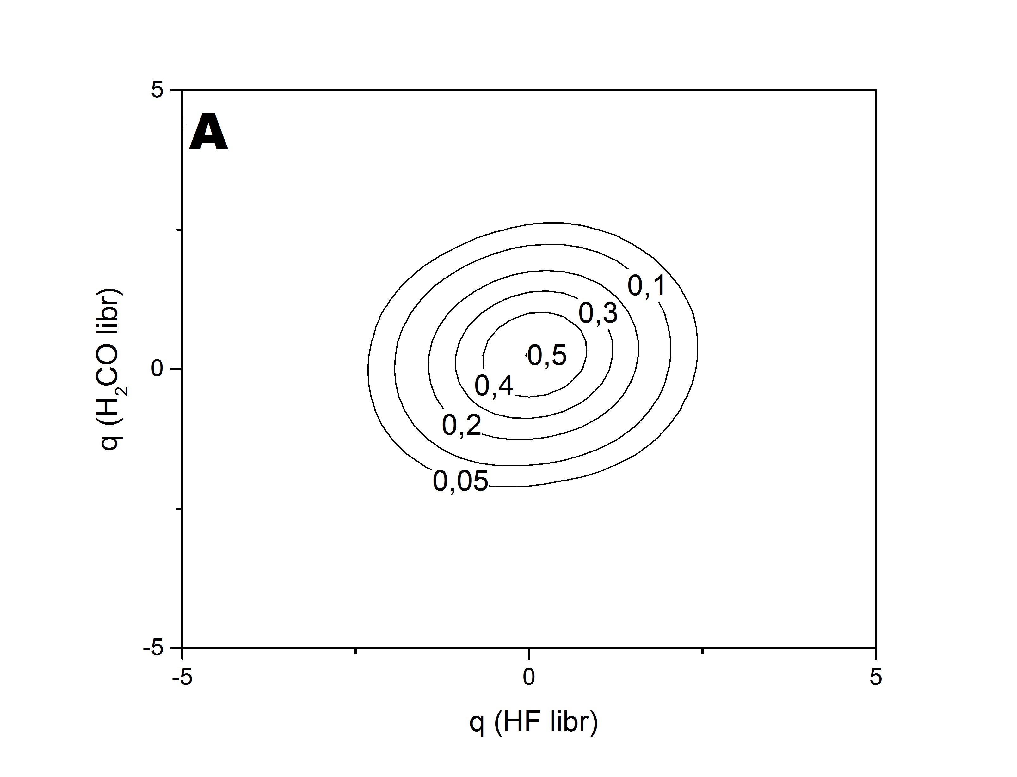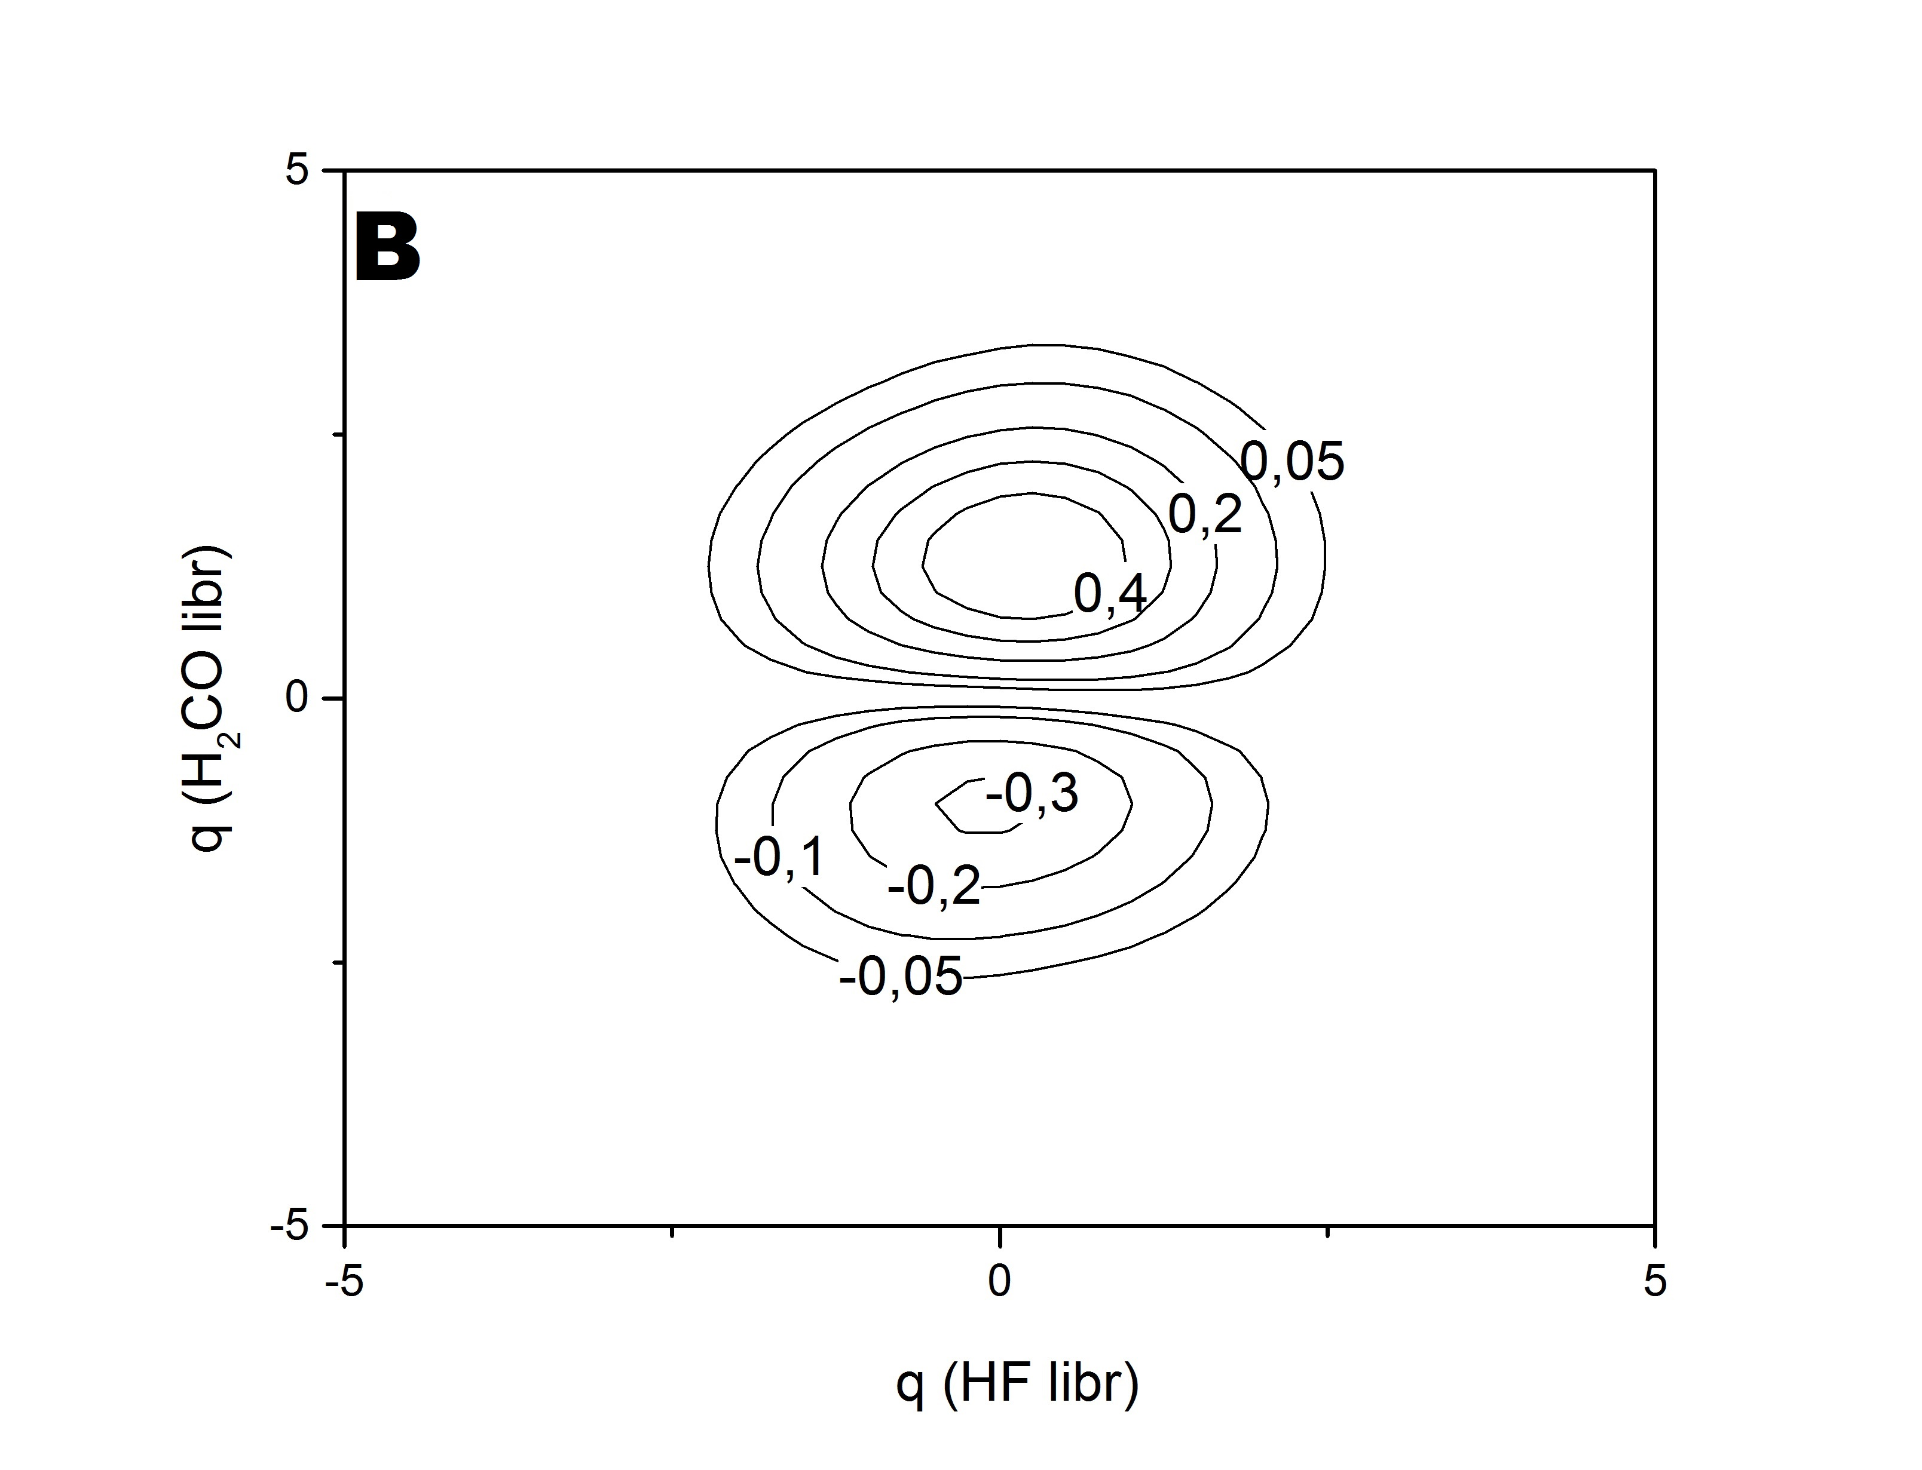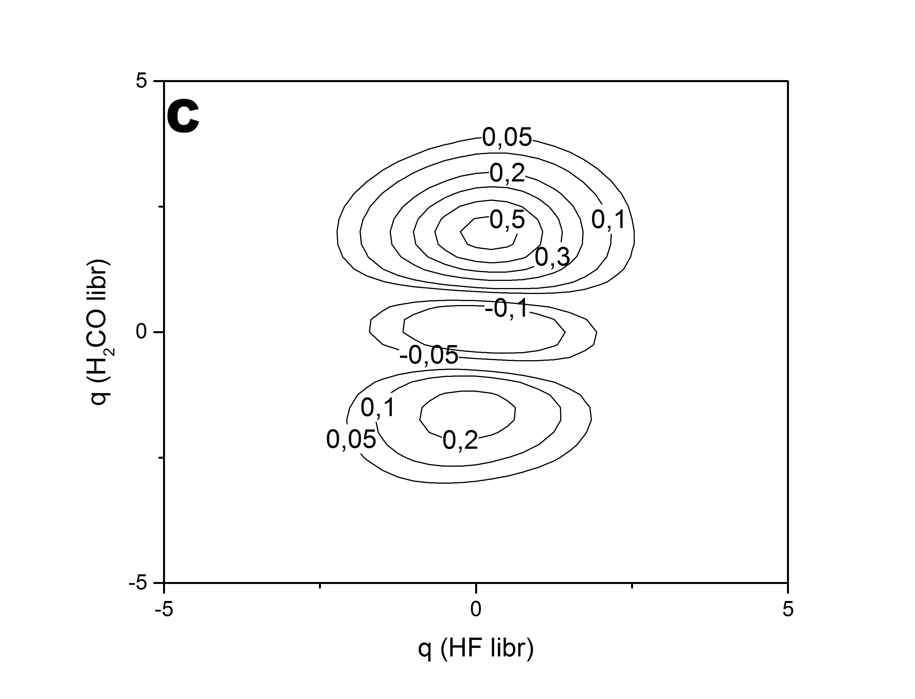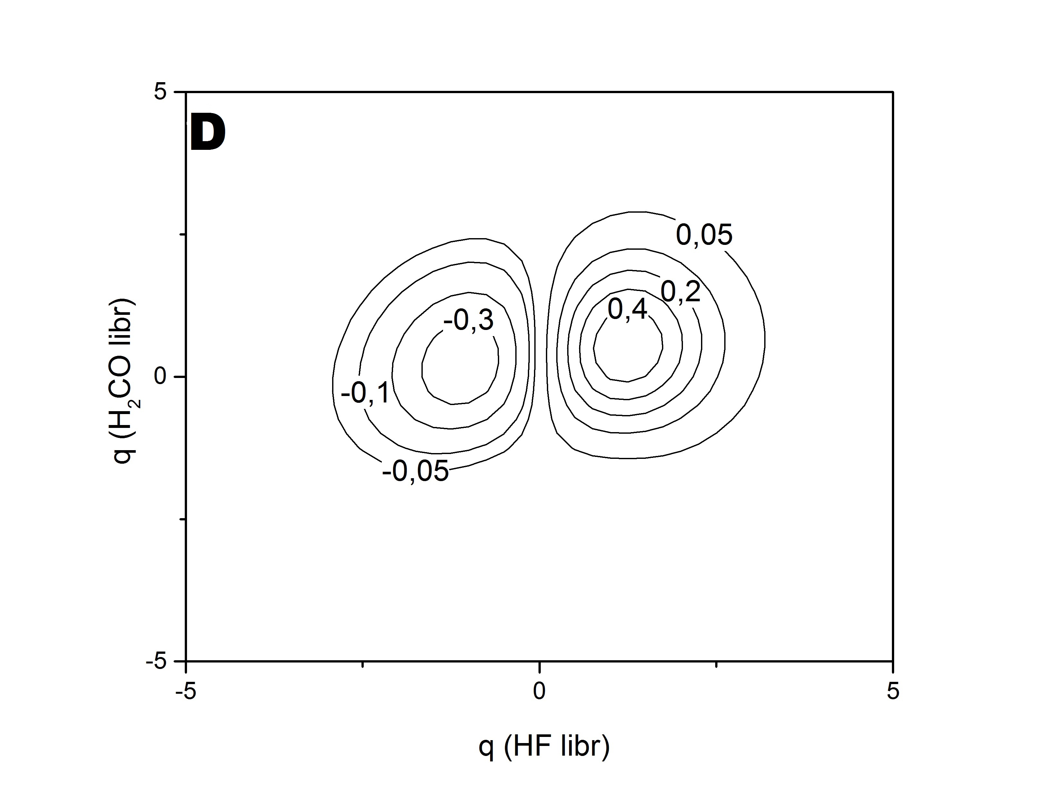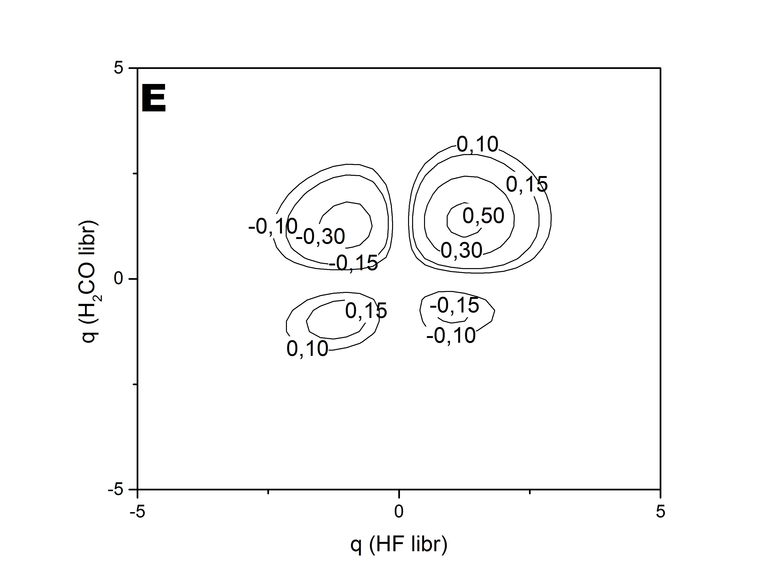

Рис. 5. Вид волновых функций для системы двух колебательных координат q20 и q23. (a) – основное состояние, (b, c) – первое и второе возбуждённые состояния по моде q20, (d) – первое возбуждённое состояние по моде q23, (е) – первое возбуждённое состояние по обеим модам.

## **3.3 Вычисление интенсивностей спектральных переходов**

Интенсивности спектральных переходов были рассчитаны по следующей формуле:

$$S=\frac{8π^{3}}{3hc}\frac{1}{4πε_{0}}ν[{\left\langle i | μ_{x} | f\right\rangle }^{2}+{\left\langle i | μ_{y} | f\right\rangle }^{2}+{\left\langle i | μ_{z} | f\right\rangle }^{2}]$$

Если интенсивность поглощения S вычисляется в км моль-1, частота перехода ν в см-1, а компоненты дипольного момента перехода в Д, то множитель $\frac{8π^{3}}{3hc}\frac{1}{4πε_{0}}=2.50643.$ Поверхности компонент дипольного момента рассчитывались одновременно с поверхностями потенциальной энергии. Абсолютное значение интенсивности зависит от перекрывания волновых функций начального и конечного состояний и функции дипольного момента, то есть интенсивность выше, когда интегралы произведений этих величин достаточно велики.

## **3.4 Обсуждение результатов**

Ангармонические собственные функции и уровни энергии были найдены для одномерных колебаний *q*3, *q*20, *q*21, *q*23, и *q*24 (смысл обозначений указан в табл. 2), для двумерных колебаний связанных осцилляторов (*q*24, *q*3), (*q*24, *q*20), (*q*24, *q*21), (*q*24, *q*23) и (*q*23, *q*20) и для трехмерной колебательной системы (*q*24, *q*23, *q*20). Здесь колебательные координаты *q*3, *q*21 и *q*24 описывают валентные колебания связи C2=O2, H-связи O2…H5 и мономера HF, а координаты *q*20 и *q*23 описывают либрации молекул H2CO и HF в плоскости равновесной конфигурации тримера. Частоты и интенсивности фундаментальных, горячих, суммарных и разностных переходов (H2CO)2…HF между колебательными состояниями с различными возбуждениями осцилляторов *q*20, *q*23 и *q*24 приведены в табл. 3. Эти данные получены при решении одно-, дву- и трехмерных задач.

Таблица 3. Частоты (см1) и интенсивности (км моль1, в скобках) переходов между колебательными состояниями (*v*24, *v*23, *v*20), полученные при рассмотрении одномерных (*q*i), двумерных (*qi*, *qj*) и трехмерной (*q*24, *q*23, *q*20) систем колебаний

|  |  |  |  |  |  |  |
| --- | --- | --- | --- | --- | --- | --- |
| Нижнее состояние | Верхнее состояние | (*q*i) | (*q*24, *q*20) | (*q*24, *q*23) | (*q*23, *q*20) | (*q*24, *q*23, *q*20) |
| (0,0,0) | (0,0,1) | 86 (1.5) | 82 (1.5) | - | 93 (0.8) | 84 (1.5) |
| (0,0,0) | (0,1,0) | 954 (157) | - | 725 (160) | 950 (157) | 720 (151) |
| (0,0,0) | (0,1,1) | - | - | - | 1049 (3) | 803 (9) |
| (0,0,0) | (0,2,0) | 2024 (0.3) | - | 1280 (20) | 2011 (0.1) | 1288 (22) |
| (0,0,0) | (1,0,0) | 3510(1206) | 3491(1140) | 3543(1083) | - | 3545 (776) |
| (0,0,0) | (1,0,1) | - | 3577 (101) | - | - | 3626 (52) |
| (0,0,0) | (1,1,0) | - | - | 4337 (2) | - | 4341 (2) |
| (0,0,1) | (0,1,0) | - | - | - | 857 (6) | 636 (5) |
| (0,0,1) | (0,1,1) | - | - | - | 955 (149) | 719 (143) |
| (0,0,1) | (1,0,0) | - | 3409 (105) | - | - | 3461 (43) |
| (0,0,1) | (1,0,1) | - | 3495 (992) | - | - | 3542 (818) |
| (0,0,1) | (1,0,2) | - | 3586 (132) | - | - | 3641 (79) |
| (0,0,2) | (1,0,1) | - | 3402 (133) | - | - | 3448 (77) |
| (0,0,2) | (1,0,2) | - | 3494 (937) | - | - | 3547 (916) |
| (0,0,2) | (1,0,3) | - | 3592 (144) | - | - | 3651 (92) |
| (0,1,0) | (1,0,0) | - | - | 2817 (20) | - | 2824 (10) |
| (0,1,0) | (1,1,0) | - | - | 3612 (860) | - | 3621 (823) |

Из сравнения данных табл. 2 и 3 видно, что учет внутримодовой ангармоничности в одномерном расчете понижает частоту 24(H–F) на 260 см1 и увеличивает интенсивность фундаментального перехода на 21%. Эти изменения логичны. Одномерное ангармоническое значение частоты 23 (либрация HF) 954 см1 превосходит гармоническое значение на 24%. Этот неожиданный эффект внутримодовой ангармоничности объясняется тем, что потенциальная энергия *V*(*q*23) слишком быстро растет при больших значениях координаты *q*23. Учет взаимодействия этого либрационного колебания с валентным колебанием H–F в задаче (*q*24, *q*23) понижает его частоту до разумного значения 725 см1. Это понижение имеет место, потому что *V*(*q*23) сильно зависит от длины связи H–F. Из разности частот переходов (1,1,0) (0,1,0) и (1,0,0) (0,0,0) находим, что постоянная ангармонического взаимодействия *x24*,23 равна 69 см1. Что касается частоты фундаментального перехода *v*24 = 1 *v*24 = 0, то она понижается на 19 см1 относительно одномерного значения под воздействием колебания *q*20 и повышается на 33 см1 под воздействием колебания *q*23. Последний факт предсказуем, так как либрация молекулы HF нарушает оптимальную ориентацию мономеров в H мостике. Но интенсивность перехода *v*24 = 1 *v*24 = 0 понижается в обоих случаях. Наиболее точные значения электро-оптических параметров для переходов, между состояниями трех рассматриваемых колебательных мод, получаются при решении трехмерного уравнения Шредингера в пространстве координат *q*20, *q*23 и *q*24 (седьмой столбец табл. 3). В этом случае валентное колебание H–F взаимодействует с согласованными деформационными колебаниями мономеров в одной плоскости. Обращает на себя внимание значительная зависимость значений интенсивностей многих переходов от того, при рассмотрении какой системы мод они получены. Например, для разностного перехода (1,0,0) (0,0,1) получены значения 105 и 43 км моль1 при решении двумерной и трехмерной задач (*q*24, *q*20) и (*q*24, *q*23, *q*20). Объяснение состоит в том, что в многомерных задачах происходит смешивание волновых функций различных состояний и, следовательно, рассматриваемый переход может заимствовать интенсивность других переходов. Степень этого заимствования может зависеть от числа мод, рассматриваемых совместно.

При решении двумерной задачи (*q*24, *q*21) было определено взаимное влияние валентного колебания H–F и валентного колебания H-связи. Двумерные значения частот фундаментальных переходов равны 3485 и 254 см1, соответственно. Для их интенсивностей получены значения 1257 и 54 км/моль. Для сравнения, одномерные ангармонические значения частоты и интенсивности перехода *v*21 = 1 *v*21 = 0 имеют значения 248 см1 и 47 км/моль. Таким образом, взаимодействие этих двух мод уменьшает частоту колебания H–F на 25 см1 и увеличивает частоту колебания H-связи на 6 см1 относительно одномерных ангармонических значений. Это разумно, так как при одновременном рассмотрении этих колебаний среднее значение расстояния между мономерами уменьшается. Для константы ангармонического взаимодействия *x24*,21 было получено значение 22 см1.

На рис. 6 представлены потенциальные поверхности, полученные для решения двумерных задач либрационных колебаний HF и H2CO (*q*23, *q*20) (рис. 6А) и валентных колебаний HF и водородной связи (*q*24, *q*21) (рис. 6В). Из рис. 6А видно, что либрационные колебания в комплексе сильно связаны, так как кривые равных значений потенциальной энергии находятся под углом к обеим осям графика. Это значит, что при отклонении одного мономера второй мономер также отклоняется. На рис. 6В видно, что изменение длины водородной связи не так сильно сказывается на изменении связи H-F.

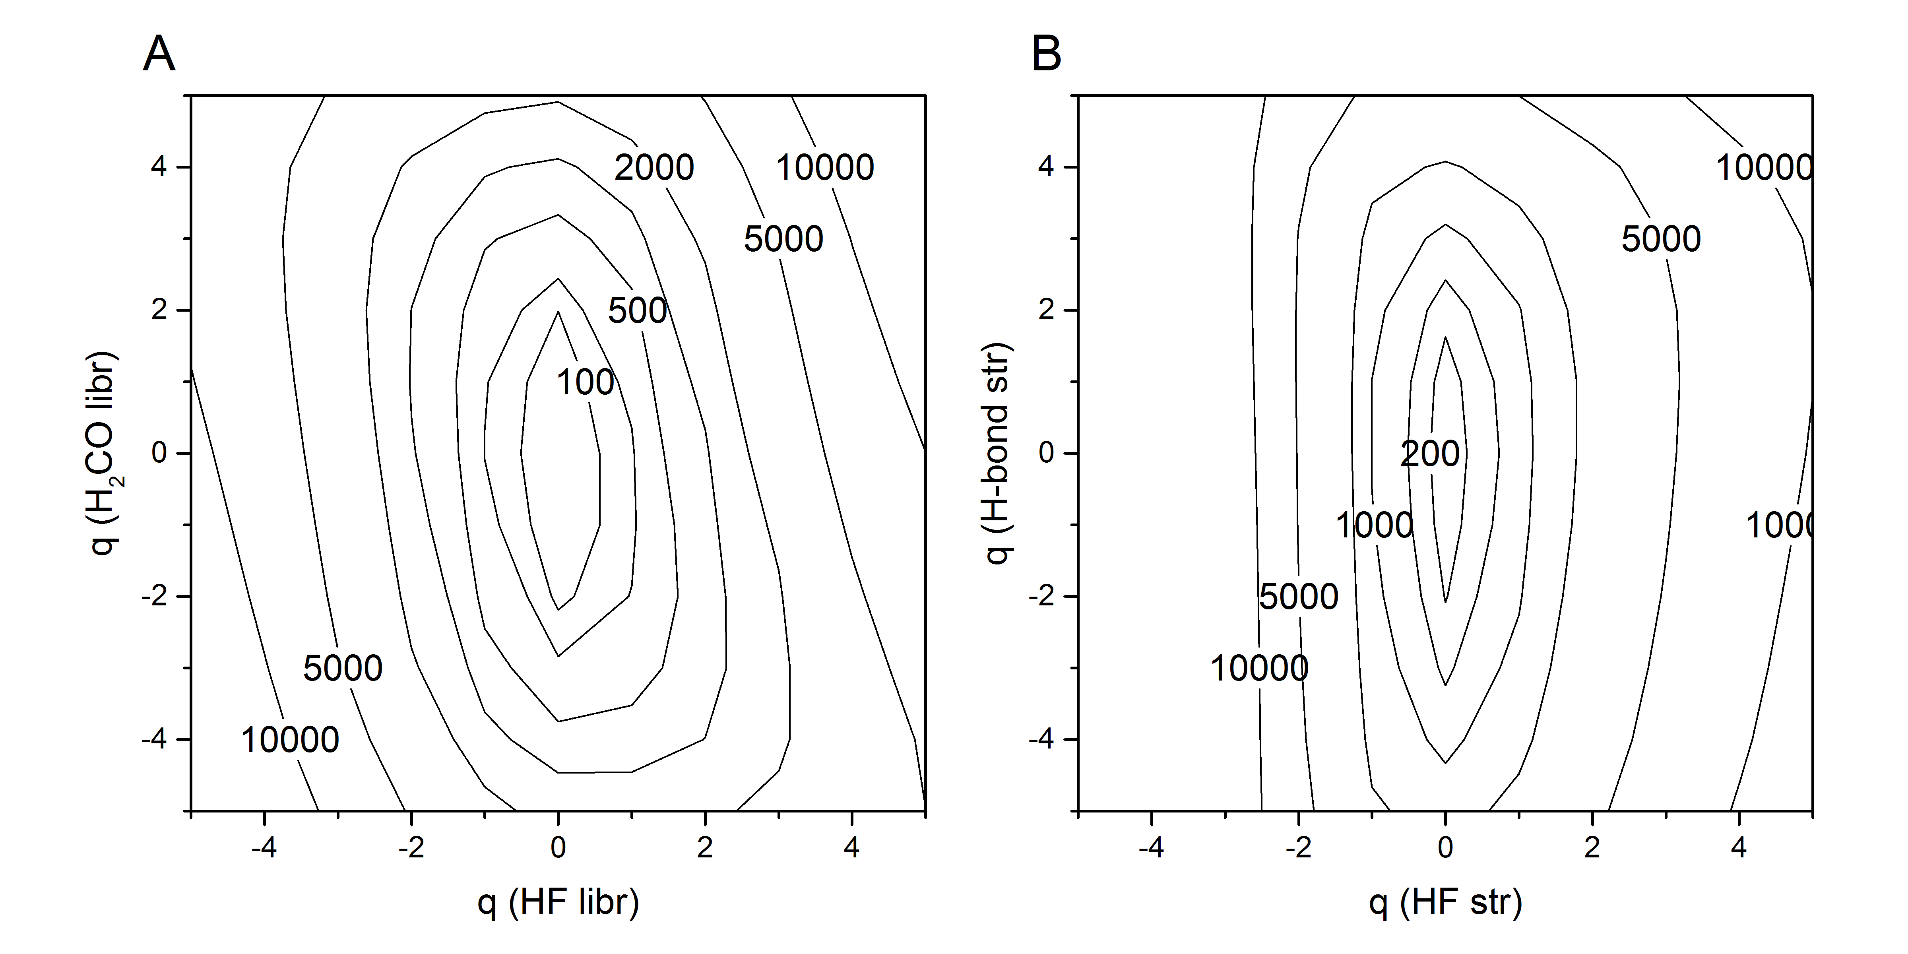

Рис. 6. Поверхности потенциальной энергии для двумерных задач (А) - (*q*23, *q*20), (В) - (*q*24, *q*21)

Двумерная задача (*q*24, *q*3) была рассмотрена, чтобы изучить взаимодействие валентных колебаний HF и C2=O2. Такое взаимодействие может быть значительным, например, в комплексе (CH3)2CO…HF [21]. Оказалось, что, как и в (CH3)2CO…HF, колебание двойной связи C=O в тримере имеет очень малую механическую ангармоничность и большую электро-оптическую ангармоничность. Одномерные ангармонические значения частоты и интенсивности фундаментального перехода равны 1734 см1 и 62 км/моль. Взаимодействие с колебанием H–F понижает частоту фундаментального перехода и первого обертона C=O на 1.3 и 2.7 см1, соответственно, и повышает их интенсивности от 62 до 65 и от 1.1 до 8.8 км/моль. Таким образом, интенсивность обертона C=O увеличивается в восемь раз, но этот эффект все-таки слабее, чем в (CH3)2CO…HF, где резонанс (H–F)/2(C=O) сильнее, так как разность невозмущенных частот (H–F) и 2(C=O) в 2.5 раза меньше. В результате взаимодействия с колебанием C2=O2 частота колебания H–F понижается на 9 см1, а интенсивность практически не меняется.

На основе результатов, полученных при решении трехмерной задачи (*q*24, *q*23, *q*20) и двумерных задач (*q*24, *q*21) и (*q*24, *q*3), можно считать, что ангармонические значения частоты и интенсивности фундаментального перехода для полосы (H–F) в плоском тримере (H2CO)2…HF близки 3511 см1 и 815 км моль1, соответственно.

1. **ЗАКЛЮЧЕНИЕ**

В настоящей работе рассчитаны в одном приближении структуры плоского молекулярного комплекса (H2CO)2...HF и плоского гомодимера (H2CO)2. Были найдены равновесные ядерные конфигурации комплексов, выполнен расчёт частот и интенсивностей фундаментальных переходов в гармоническом приближении. Вычисленные значения энергии связей между компонентами тримера показали относительные прочности гетеродимера, гомодимера и тримера и степень неаддитивности энергии взаимодействия. Проведённый ангармонический расчёт для некоторых выделенных колебаний тримера уточнил результаты гармонического расчёта. Благодаря ангармоническому расчёту, были найдены частоты и интенсивности некоторых горячих, суммарных и разностных переходов валентного колебания HF с участием низкочастотных мод. Эти данные являются полезной информацией при интерпретации экспериментального спектра поглощения смеси H2CO/HF в инфракрасной области.

1. **БЛАГОДАРНОСТИ**

Автор выражает особую благодарность научному руководителю ВКР Булычёву В. П. за значительную помощь при подготовке дипломной работы. Также автор выражает благодарность сотрудникам кафедры молекулярной спектроскопии физического факультета СПбГУ.

# **СПИСОК ЛИТЕРАТУРЫ**

1. PAC, 1994, 66, 1077. Glossary of terms used in physical organic chemistry (IUPAC Recommendations 1994)
2. Philpotts A.R., Evans D.O., Sheppard N. //Trans. Farad. Soc. 1955. V. 51. P. 1051.
3. Hermida-Ramon J.M., Rios M.A. //J. Phys. Chem. A. 1998. V. 102. P. 10818.
4. Nowek A., Leszczyński J. //Struct. Chem. 1995. V. 6. P. 255.
5. Миняев Р.М., Стариков А.Г., Лепин Е.А. // Изв. РАН: Сер. Хим. 1998. V. 11. С. 2146.
6. Li R., Li Zh., Wu D., Hao X., Li R., Sun Ch. //Int. J. Quant. Chem. 2005. V. 103. P. 299.
7. Baiocchi F.A., Klemperer W. //J. Chem. Phys. 1983. V. 78. P. 3509.
8. Lovas F.J., Suenram R.D., Ross S., Klobukowski M. //J. Mol. Spectrosc. 1987. V. 123. P. 167.
9. Bach S., Ault Br. // J. Phys. Chem. 1984, 88, 3600-3604
10. Ford T.A., Glasser L. // J. Mol. Struct. (Theochem) 1997. V. 398–399. P. 381.
11. Vila A., Graña A.M., Mosquera R.A. //Chem. Phys. 2002. V. 281. P. 11.
12. Dolgonos G.A. //Chem. Phys. Lett. 2013. V. 585. P. 37.
13. Van Dornshuld E., Holy Ch.M., Tschumper G.S. //J. Phys. Chem. A. 2014. V. 118. P. 3376.
14. Nelander B. // J. Chem. Phys. 1980. V. 73. P. 1034.
15. Lovas F.J., Suenram R.D.,Coudert L.H., Blake Th.A., Grant K.J., Novick S.E. //J. Chem. Phys. 1990. V. 92. P. 891.
16. Булычёв В.П., Кошеварников А.М., Тохадзе К.Г. // Оптика и спектроскопия, 2017, том 122, № 6, с. 883–891
17. Frisch M.J., Trucks G.W., Schlegel H.B., Scuseria G.E., Robb M.A., Cheeseman J.R., Montgomery J.A., Jr., Vreven T.,. Kudin K.N, Burant J.C., Millam J.M., Iyengar S.S., Tomasi J., Barone V., Mennucci B., Cossi M., Scalmani G., Rega N., Petersson G.A., Nakatsuji H., Hada M., Ehara M., Toyota K., Fukuda R., Hasegawa J., Ishida M., Nakajima T., Honda Y., Kitao O., Nakai H., Klene M., Li X., Knox J.E., Hratchian H.P., Cross J.B., Adamo C., Jaramillo J., Gomperts R., Stratmann R.E., Yazyev O., Austin A.J., Cammi R., Pomelli C., Ochterski J.W., Ayala P.Y., Morokuma K., Voth G.A., Salvador P., Dannenberg J.J., Zakrzewski V.G., Dapprich S., Daniels A.D., Strain M.C., Farkas O., Malick D.K., Rabuck A.D., Raghavachari K., Foresman J.B., Ortiz J.V., Cui Q., Baboul A.G., Clifford S., Cioslowski J., Stefanov B.B., Liu G., Liashenko A., Piskorz P., Komaromi I., Martin R.L., Fox D.J., Keith T., Al-Laham M.A., Peng C.Y., Nanayakkara A., Challacombe M., Gill P.M.W., Johnson B., Chen W., Wong M.W., Gonzalez C. and Pople J.A. GAUSSIAN 03, Revision B.05, Gaussian, Inc., Pittsburgh PA, 2003.
18. Bulychev V.P., Gromova E.I., Tokhadze K.G. // J. Phys. Chem. A. 2008. V. 112. P. 1251.
19. Bulychev V.P., Tokhadze K.G. //J. Mol. Struct. 2010. V. 976. P. 255.
20. Давыдов А. С. Квантовая механика. — М.: Наука, 1973.
21. Bulychev V.P., Svishcheva E.A., Tokhadze K.G. //Spectrochim. Acta A 2014. V. 117. P. 679.
22. Abramowitz M., Stegun I. A. Handbook of Mathematical Functions. — 10th printing with corrections. — Dover, 1972. Equations 25.4.29, 25.4.45, 25.4.46.

# **ПРИЛОЖЕНИЕ. ВЫЧИСЛЕНИЕ ИНТЕГРАЛОВ МЕТОДОМ КВАДРАТУР ГАУССА.**

При решении уравнения Шрёдингера возникает необходимость в вычислении интегралов для определения матричного элемента потенциальной энергии. Вычисления удобнее проводить методом квадратур Гаусса для ортогональных полиномов (Лежандра, Эрмита, Лагерра) [22]. Также данный метод позволяет достичь максимальной алгебраической точности.

Метод заключается в приближении интеграла *I* суммированием по значениям подынтегральной функции в корнях *xi* полиномов выбранных степеней, умноженным на весовые множители *wi*, соответствующие корням.

$$I=\sum_{i=1}^{n}{w_{i}f\left(x_{i}\right)+R_{n}}$$

где *Rn* – погрешность вычислений.

Для полиномов Эрмита:


H_n(x)-2xH_{n-1}(x)+2(n-1)H_{n-2}(x)=0~,~~ n \ge 2


H_0(x)=1\,

H_1(x)=2x\,

||H_n|| = \sqrt{2^n n! \sqrt{\pi}}